Вакцинация ребенка. Советы родителям.
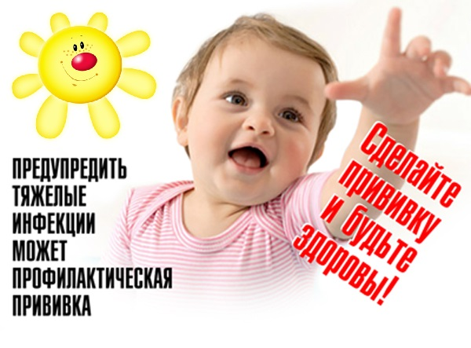

Вакцинация — важнейшая часть современной медицины. Благодаря прививкам уже несколько поколений жителей земли выросли, не поражаясь эпидемии оспы и полиомиелита. Инфекционные болезни уже не являются для людей такими страшными, как раньше. Человек может бояться заболеть раком или погибнуть в авиакатастрофе, но как правило, не боится умереть от того же гриппа. Несмотря на то, что число людей, умерших от гриппа , в сотни раз превышает число людей, погибших в авиакатастрофах.
Перестав бояться болезней, люди стали боятся прививок.
В этой статье мы хотим обратить внимание родителей на моменты, которые необходимо соблюдать перед вакцинацией и после нее, чтобы процесс вакцинации ребенка прошел благоприятно.

Подготовка к прививке здорового ребенка.
Если речь идет об иммунологическом или другом лабораторном обследовании, или приеме антигистаминовых препаратов, такая подготовка к прививке здоровому ребенку не нужна. Однако даже у здоровых детей будет совсем не лишним перед прививкой принять некоторые профилактические меры. Не стоит давать ребенку новых, незнакомых для него продуктов или витаминов за 2-3 дня до вакцинации. У него может развиться аллергическая реакция, что потребует переноса прививки, ибо будет сложно определить, с чем связана эта реакция (с вакциной или с продуктами/витаминами).
Желательно перед прививкой избегать контактов с больными людьми и посещения общественных мест по тем же причинам: если ребенок заболеет до прививки, то ее придется переносить. Если же симптомы болезни появляются уже после прививки, то сложно будет понять, с чем связано повышение температуры тела — с болезнью или вакцинацией.

Не откладывайте запланированную вакцинацию.
Итак, родители получили сообщение от вашего лечащего врача или от участковой медицинской сестры приглашение на прививку.
Прежде всего, постарайтесь прийти в назначенный день. Не откладывайте вакцинацию из-за того, что «у бабушки день рождения» или «плохая погода». Перенесли прививку один раз, перенесли два — вот уже увеличивается период незащищенности, и возникает риск заражения. Кроме того, согласно Национальному календарю Российской Федерации, разные вакцины вводятся либо в один день, либо между ними должно быть промежуток 1 месяц. Этому требованию есть иммунологическое обоснование. Откладывая одну прививку, вы сдвигаете весь календарь. А ведь еще есть непредвиденные обстоятельства: например, ребенок может заболеть, и тогда придется ждать, пока он поправиться, и — опять перенос. А время идет, количество несделанных прививок растет.

В день прививки некоторые организационные моменты.
Отправляясь с ребенком на прививку, не забудьте взять Сертификат профилактических прививок — такую тонкую книжечку, которую вам выдавали в роддоме или поликлинике. В этой книжечке будут содержаться все сведения о прививках, которые получит ваш ребенок в течение жизни. Она должна храниться дома, как паспорт или свидетельство о рождении. Следите, чтобы медицинские работники вносили в него все сведения о проведенных прививках.
Старайтесь ребенка одеть перед прививкой так, чтобы одежду легко можно было снять и надеть. Наиважнейший совет — сохраняйте спокойствие! До прививки, во время прививки и после прививки. Ребенок заражается родительским беспокойством. Его страх усиливается, и если в ваши планы не входит сеанс вольной борьбы с орущим и брыкающимся чадом — прежде всего, успокойтесь сами. Прививка — это Не больно. Современные тончайшие иголочки не создают боли при проколе тканей, а введение вакцины почти всегда безболезненно. Ребенок плачет не от боли, а от страха. А еще — от ограничения свободы движений. И фальшивые мамины «ну это же совсем не больно!» ему спокойствия не прибавляют. Он маме в этот момент Не верит, потому что мама зачастую сама себе не верит.
Чтобы прививка прошла для ребенка максимально безболезненно, нужно:
- не формировать у него негативного отношения к медицинским процедурам; не обсуждать вслух, даже при маленьком ребенке, ваше беспокойство, связанное с вакцинацией ( если ваш ребенок плохо себя ведет в обычной жизни, не стоит его все время пугать: "перестань! А то сейчас тетя-врач придет и сделает тебе укол!"- вы заранее учите ребенка, что укол — это что-то ужасное, это наказание.);
- старшему ребенку надо объяснять, зачем проводится прививка, что будет делать процедурная сестра, что он сам должен делать в это время;
- младшего ребенка во время процедуры нужно отвлечь игрушкой или мобильным телефоном: стоит заранее подумать, на что ваш ребенок лучше всего отвлекается;
- во время процедуры ребенка необходимо хорошо удерживать. Медицинской сестре во время проведения инъекции необходимы две свободные руки. Согласно инструкции о проведении прививок, медработник, осуществляющий эту процедуру, не должен помогать удерживать ребенка, и это абсолютно правильно. Продумайте заранее, как вам будет удобно держать ребенка, с учетом места, куда будет проведена инъекция: совсем маленьким детям — это верхняя треть передней поверхности бедра, детям постарше - верхняя треть плеча (там поменьше жировой клетчатки и побольше мышечной ткани. В ягодицу давно не рекомендуются делать уколы даже маленьким детям именно по этой причине).

Ребенок после прививки.
В России существует требование обязательного медицинского наблюдения за пациентом, получившим профилактическую прививку, в течение не менее 30 минут. Требование это связано с тем, что редкие, но теоретически возможные острые аллергические реакции протекают наиболее тяжело, если возникают сразу после прививки. Родители должны знать о необходимости получасового ожидания и сразу после прививки не должны уезжать домой.
Еще перед прививкой стоит узнать, какие реакции и в какие сроки могут быть связаны с этой конкретной вакциной, как себя вести в случае возникновения реакций уже дома, спустя несколько часов, иметь в аптечке обезболивающие и жаропонижающие средства.
Не стоит без особой необходимости планировать в день вакцинации и на следующий день каких-либо больших мероприятий, спортивных соревнований, походов или перелетов. Ребенку следует дать спокойно отдохнуть 1-2 дня. Но это не означает, что нужно относиться к малышу как к больному и во всем его ограничивать. Вовсе нет: он может жить своей обычной жизнью — гулять на улице, играть с другими детьми, принимать гигиенические процедуры (душ), просто не стоит долго париться в ванной, тереться грубой мочалкой или сидеть в горячей сауне или парной — ведь механическое повреждение или действие высоких температур может усилить местные кожные проявления. Реакции на вакцинации возможны, участковая медицинская сестра в сроки проявления реакций после прививки отслеживает состояние ребенка. Как правило все проходит благополучно.

Иванова С.Б.
Врач иммунолог
ДПО №12
СПб ГБУЗ ГП37

